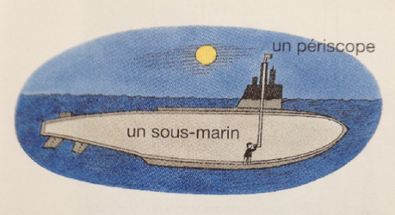**Objectifs**

|  |  |  |  |  |  |
| --- | --- | --- | --- | --- | --- |
| **Etape 23** | Grund-ansprüche | Erweiterte Ansprüche | ☺ | ☺ | ☹ |
| **Une soirée entre amis/copains : Le sous-marin sous le toit** | | | | | |
| * Ich verstehe den Text ***le sous-marin sous le toit*** . | x |  |  |  |  |
| * Ich kann den Text ***le sous-marin sous le toit*** lesen. | x |  |  |  |  |
| * Ich kann den Text ***le sous-marin sous le toit*** mit Hilfe der Bilder grob nacherzählen. | x |  |  |  |  |
| * Ich kann den Text ***le sous-marin sous le toit*** mit Hilfe der Bilder ausführlich nacherzählen. |  | x |  |  |  |
|  |  |  |  |  |  |
| **Communication** | | | | | |
| * Ich verstehe diverse Telefongespräche. | x |  |  |  |  |
| * Ich kann verschiedene Telefongespräche führen und dabei unterschiedliche Formulierungen verwenden. | x |  |  |  |  |
| * Ich kenne Beispiele für gesprochenes Alltagsfranzösisch (**la langue des jeunes**). | x |  |  |  |  |
| * Ich kann über Hobbys sprechen. | x |  |  |  |  |
| * Ich kann ausführlich über Hobbys berichten. |  | x |  |  |  |
|  |  |  |  |  |  |
| **Sprachmittel: Grammatische Strukturen/ Wortschatz** | | | | | |
| * Ich kann das **gérondif** bilden *(en… -ant)* | x |  |  |  |  |
| * Ich kann das **gérondif** richtig anwenden. | x |  |  |  |  |
| * Ich kenne das **imparfait** als eine weitere Form der Vergangenheit. | x |  |  |  |  |
| * Ich kenne die Formen des **imparfait.** | x |  |  |  |  |
| * Ich habe die Formen des **passé composé** wiederholt**.** | x |  |  |  |  |
| * Ich kenne alle möglichen Formen des **passé composé.** |  | x |  |  |  |
| * Ich kenne les **formes fortes des pronoms personnelles. (Moi, toi …)** | x |  |  |  |  |
| * Ich kann les **formes fortes des pronoms personnelles** richtig anwenden. | x |  |  |  |  |
| * Ich kenne den Unterschied zwischen **jouer de** und **jouer à** und kann die Begriffe richtig anwenden. | x |  |  |  |  |
| * Ich kenne einige Ausdrücke, nach denen der Infinitiv folgt (**pour, il faut**…). | x |  |  |  |  |
| * Ich beherrsche das **Lexique**. | x |  |  |  |  |